Adı Soyadı: Sınıf: 8/A No:

2010-2011 EĞİTİM ÖĞRETİM YILI DERİNKUYU CUMHURİYET İLKÖĞRETİM OKULU
8. SINIF FEN VE TEKNOLOJİ DERSİ 1. DÖNEM 1. YAZILI YOKLAMA
A. Aşağıdaki çoktan seçmeli soruları cevaplayınız. (5 x 10 = 50 puan)


1. Fatma, melez yeşil bezelyeleri birbiri ile çaprazladığında oluşabilecek ihtimalleri pasta grafik ile gösteriyor.
Fatma’nın çizmiş olduğu grafik aşağıdakilerden hangisi gibi olabilir? ( Yeşil renk bezelyelerde baskındır.)
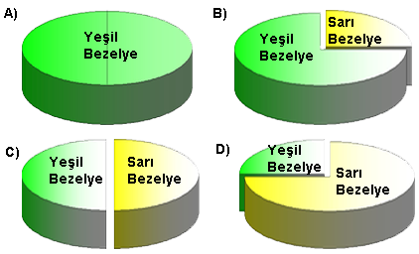

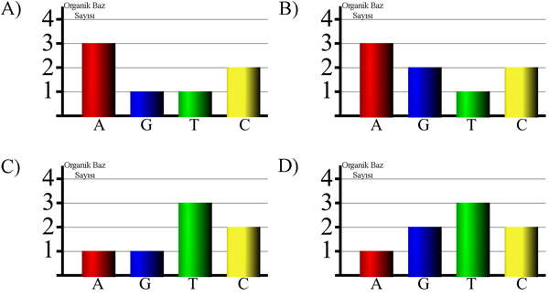

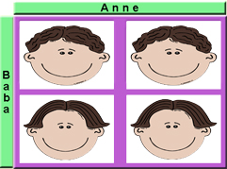
2. Şekilde bir ailedeki saç şekli kalıtımı gösterilmiştir.
Bu ailenin kıvırcık ve düz saçlı çocukları olduğuna göre aşağıdaki ifadelerden hangisi doğrudur? ( Kıvırcık saç düz saça baskındır)

- Annenin genotipi Aa’dır. B) Babanın genotipi aa’dır.
- Annenin genotipi aa’dır. D) Babanın genotipi AA’ dır.

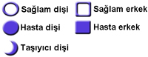
3. Rabia renkkörlüğü yönünden bir ailenin soy ağacını şekilde verilen karakterlerle hazırlamak istiyor.
Bu ailenin kız çocuklarından birisi renkkörü hastası diğeri ise renkkörü taşıyıcısı, erkek çocukta hastalığa rastlanmamış ise bu ailenin soy ağacı aşağıdakilerden hangisi gibi olur?
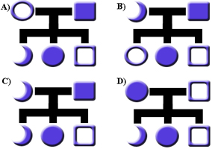

4. Sude ve Cem ellerine iki madenî para alıyor. Birinci paranın her iki yüzüne de X, ikinci paranın bir yüzüne Y diğer yüzüne X yazılıyor. Aynı anda paraları havaya atıp düşen paraların üstte kalan yüzlerindeki harfleri bir araya getirerek XX, “dişi” ve XY, “erkek” şeklinde ifade ediyorlar. Bu işlemi 20 kere tekrar ediyorlar.
Bu etkinlik için aşağıdaki ifadelerden hangisi yanlıştır?
A) Sude ve Cem’in cinsiyetin nasıl belirlendiği hakkında etkinlik yapıyorlar.
B) Her atışta iki paranın da üstte kalan yüzünde X yazma ihtimali
% 50’dir
C) Her atışta paralardan bir tanesinin üstte kalan yüzünde X diğerinin üstte kalan yüzünde Y yazma ihtimali % 50’dir.
D) Cinsiyetin belirlenmesinde her iki tarafında da X yazan para etkilidir.
5. Şekildeki DNA modelinde 2. iplikte bulunması gereken organik bazların sayısı aşağıdaki grafiklerden hangisinde doğru olarak gösterilmiştir?


6.

Şekildeki insanların birbirine benzememesinin nedeni aşağıdakilerden hangisi ile açıklanabilir?
- Mayoz bölünmedeki parça değişimi olayı
- Mayoz bölünmede kromozom sayısının yarıya inmesi
- Mitoz bölünmede kromozom sayısının değişmemesi
- Mitoz bölünmede DNA’nın kendini eşlemesi
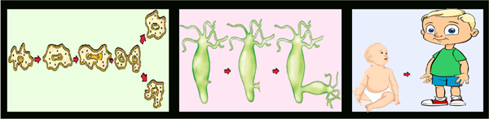
7.

Şekilde gösterilen olayların gerçekleşmesinde aşağıdakilerden hangisi etkilidir?
A) Eşeysiz üreme B) Mitoz bölünme
C) Mayoz bölünme D) Döllenme
8. 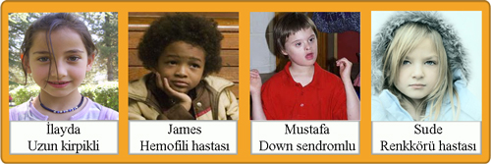
Şekilde resimleri ve bazı kalıtsal özellikleri verilen İlayda, James, Mustafa ve Sude’den hangisinin kromozom sayısı diğerlerinden fazladır?
A) İlayda B) James C) Mustafa D) Sude
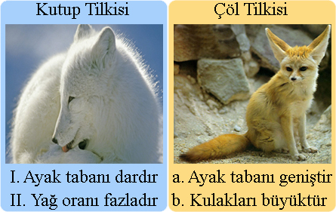
9.

Ceyda, hayvanlarda görülen adaptasyonlar ile ilgili oyun kartları hazırlıyor. Ceyda’nın hazırladığı oyun kartlarında nasıl bir değişiklik yapılırsa kartlar eksiksiz hazırlanmış olur?
- Kartlardaki tilki resimleri birbiri ile değiştirilmeli.
- Kartlardaki tilki isimleri birbiri ile değiştirilmeli.
- II ile b’de yazan bilgiler birbiri ile değiştirilmeli
- I ile a’da yazan bilgiler birbiri ile değiştirilmeli
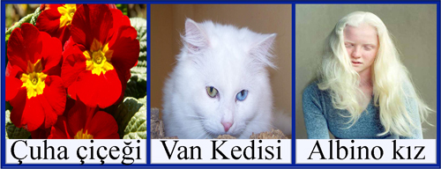
10.

Şekilde resmi verilen canlılardan hangisinin 1. nesildeki yavrusunun farklı bir çevre ortamında atalarından farklılık göstermesi beklenir?
- Çuha çiçeği
- Van kedisi
- Albino kız
- Van kedisi ve albino kız

B. Aşağıda hayvan hücresinde görülen mitoz bölünme evreleri karışık olarak verilmiştir. Bu evrelerin gerçekleşme sırasını aşağıdaki tabloya yazınız. (10 puan)
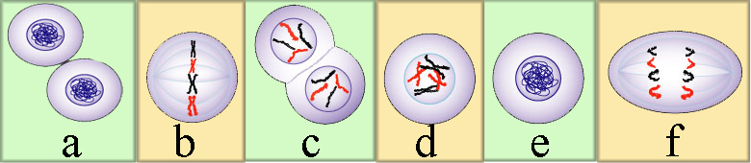
1
2
3
4
5
6

C. Aşağıda verilen özellikleri mitoz ve mayoz sepetlerine doğru bir şekilde yerleştiriniz. ( 1 x 10 = 10 puan)
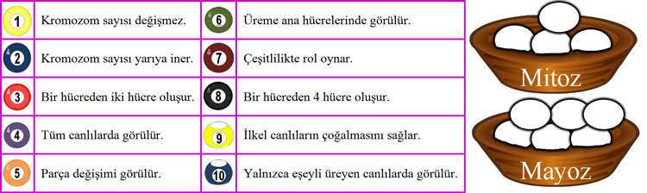




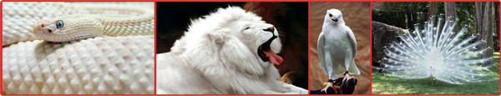
D. Şekildeki resimleri inceledikten sonra sorulara doğru ise “D”, yanlış ise “ Y” yazarak cevap veriniz. (2 x5 =10 puan)
1. Resimdeki canlılar modifikasyona örnektir. (………..)
2. Mutasyonların tamamı zararlıdır. (………..)
3. Mutasyonlar bazen canlı çeşidinin artmasını sağlar. (………..)
4. Resimdeki canlılar radyasyona maruz kalmış olabilir. (………..)
5. Bu canlıların DNA dizilimde değişiklikler olmuştur. (………..)
E. Aşağıdaki cümlelerde boş bırakılan yerleri uygun sözcüklerle doldurunuz. (1x10 = 10 puan)
1. Mayoz bölünme ……………….. ve ……………….. hücrelerinin oluşmasını sağlar.
2. DNA’da ..............................., .....................................,..................................... ve..................................... organik bazları bulunur.
3. ..................................... canlıların çevre koşullarına uyum sağlamasıdır.

4. Canlıların üreme hücrelerinde meydana gelen mutasyonlar ..................................... dır.
5. Eşeysiz üreyen canlılardan süngerlerde ……………………………. üreme görülürken, deniz yıldızında ………………………….. ile üreme görülür.
F. Aşağıdaki soruları cevaplayınız. ( 2 x 5 = 10 puan)
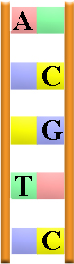
1. Şekildeki DNA sarmalı ile ilgili soruları cevaplayınız.
a) DNA modelini tamamlayınız? ( 1 puan)
b) Toplam kaç tane nükleotid vardır? ( 1 puan)
c) Toplam kaç tane şeker vardır? ( 1 puan)
d) Toplam kaç tane fosfat vardır? ( 1 puan)
e) 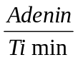 oranı kaçtır? ( 1 puan)

Adı Soyadı: Sınıf: 8/A No:

2010-2011 EĞİTİM ÖĞRETİM YILI DERİNKUYU CUMHURİYET İLKÖĞRETİM OKULU
8. SINIF FEN VE TEKNOLOJİ DERSİ 1. DÖNEM 1. YAZILI YOKLAMA
A. Aşağıdaki çoktan seçmeli soruları cevaplayınız. (5 x 10 = 50 puan)

1. Fatma, melez yeşil bezelyeleri birbiri ile çaprazladığında oluşabilecek ihtimalleri pasta grafik ile gösteriyor.
Fatma’nın çizmiş olduğu grafik aşağıdakilerden hangisi gibi olabilir? ( Yeşil renk bezelyelerde baskındır.)

2. Şekilde bir ailedeki saç şekli kalıtımı gösterilmiştir.
Bu ailenin kıvırcık ve düz saçlı çocukları olduğuna göre aşağıdaki ifadelerden hangisi doğrudur? ( Kıvırcık saç düz saça baskındır)

- Annenin genotipi Aa’dır. B) Babanın genotipi aa’dır.
- Annenin genotipi aa’dır. D) Babanın genotipi AA’ dır.

3. Rabia renkkörlüğü yönünden bir ailenin soy ağacını şekilde verilen karakterlerle hazırlamak istiyor.
Bu ailenin kız çocuklarından birisi renkkörü hastası diğeri ise renkkörü taşıyıcısı, erkek çocukta hastalığa rastlanmamış ise bu ailenin soy ağacı aşağıdakilerden hangisi gibi olur?

4. Sude ve Cem ellerine iki madenî para alıyor. Birinci paranın her iki yüzüne de X, ikinci paranın bir yüzüne Y diğer yüzüne X yazılıyor. Aynı anda paraları havaya atıp düşen paraların üstte kalan yüzlerindeki harfleri bir araya getirerek XX, “dişi” ve XY, “erkek” şeklinde ifade ediyorlar. Bu işlemi 20 kere tekrar ediyorlar.
Bu etkinlik için aşağıdaki ifadelerden hangisi yanlıştır?
A) Sude ve Cem’in cinsiyetin nasıl belirlendiği hakkında etkinlik yapıyorlar.
B) Her atışta iki paranın da üstte kalan yüzünde X yazma ihtimali
% 50’dir
C) Her atışta paralardan bir tanesinin üstte kalan yüzünde X diğerinin üstte kalan yüzünde Y yazma ihtimali % 50’dir.
D) Cinsiyetin belirlenmesinde her iki tarafında da X yazan para etkilidir.
5. Şekildeki DNA modelinde 2. iplikte bulunması gereken organik bazların sayısı aşağıdaki grafiklerden hangisinde doğru olarak gösterilmiştir?

6.

Şekildeki insanların birbirine benzememesinin nedeni aşağıdakilerden hangisi ile açıklanabilir?
- Mayoz bölünmedeki parça değişimi olayı
- Mayoz bölünmede kromozom sayısının yarıya inmesi
- Mitoz bölünmede kromozom sayısının değişmemesi
- Mitoz bölünmede DNA’nın kendini eşlemesi
7.

Şekilde gösterilen olayların gerçekleşmesinde aşağıdakilerden hangisi etkilidir?
A) Eşeysiz üreme B) Mitoz bölünme
C) Mayoz bölünme D) Döllenme
8.
Şekilde resimleri ve bazı kalıtsal özellikleri verilen İlayda, James, Mustafa ve Sude’den hangisinin kromozom sayısı diğerlerinden fazladır?
A) İlayda B) James C) Mustafa D) Sude
9.

Ceyda, hayvanlarda görülen adaptasyonlar ile ilgili oyun kartları hazırlıyor. Ceyda’nın hazırladığı oyun kartlarında nasıl bir değişiklik yapılırsa kartlar eksiksiz hazırlanmış olur?
- Kartlardaki tilki resimleri birbiri ile değiştirilmeli.
- Kartlardaki tilki isimleri birbiri ile değiştirilmeli.
- II ile b’de yazan bilgiler birbiri ile değiştirilmeli
- I ile a’da yazan bilgiler birbiri ile değiştirilmeli
10.

Şekilde resmi verilen canlılardan hangisinin 1. nesildeki yavrusunun farklı bir çevre ortamında atalarından farklılık göstermesi beklenir?
- Çuha çiçeği
- Van kedisi
- Albino kız
- Van kedisi ve albino kız

B. Aşağıda hayvan hücresinde görülen mitoz bölünme evreleri karışık olarak verilmiştir. Bu evrelerin gerçekleşme sırasını aşağıdaki tabloya yazınız. (10 puan)
1 | e
2 | d
3 | b
4 | f
5 | c
6 | a

C. Aşağıda verilen özellikleri mitoz ve mayoz sepetlerine doğru bir şekilde yerleştiriniz. ( 1 x 10 = 10 puan)
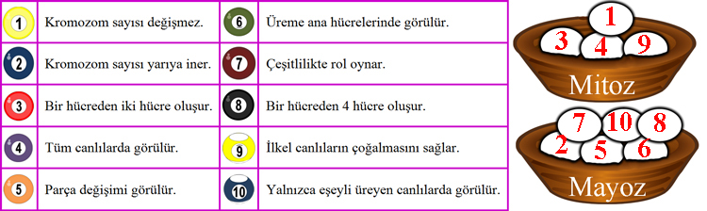

D. Şekildeki resimleri inceledikten sonra sorulara doğru ise “D”, yanlış ise “ Y” yazarak cevap veriniz. (2 x5 =10 puan)
1. Resimdeki canlılar modifikasyona örnektir. (…Y…..)
2. Mutasyonların tamamı zararlıdır. (…Y…..)
3. Mutasyonlar bazen canlı çeşidinin artmasını sağlar. (…D…..)
4. Resimdeki canlılar radyasyona maruz kalmış olabilir. (…D…..)
5. Bu canlıların DNA dizilimde değişiklikler olmuştur. (…D…..)
E. Aşağıdaki cümlelerde boş bırakılan yerleri uygun sözcüklerle doldurunuz. (1x10 = 10 puan)
1. Mayoz bölünme yumurta ve sperm hücrelerinin oluşmasını sağlar.
2. DNA’da adenin, timin, guanin ve sitozin organik bazları bulunur.
3. Adaptasyon canlıların çevre koşullarına uyum sağlamasıdır.

4. Canlıların üreme hücrelerinde meydana gelen mutasyonlar kalıcıdır.
5. Eşeysiz üreyen canlılardan süngerlerde tomurcuklanarak üreme görülürken, deniz yıldızında rejenerasyon ile üreme görülür.
F. Aşağıdaki soruları cevaplayınız. ( 2 x 5 = 10 puan)

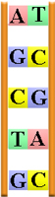
1. Şekildeki DNA sarmalı ile ilgili soruları cevaplayınız.
a) DNA modelini tamamlayınız? ( 1 puan)
b) Toplam kaç tane nükleotid vardır? ( 1 puan) 10
c) Toplam kaç tane şeker vardır? ( 1 puan) 10
d) Toplam kaç tane fosfat vardır? ( 1 puan) 10
e) oranı kaçtır? ( 1 puan) 1

2. Aşağıdaki DNA, gen, kromozom, nükleotid arasında nasıl bir ilişki vardır? ( 5 puan)
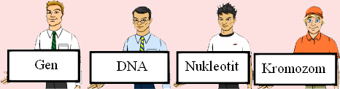

………………>…………………>………………>……………

Not: Her sorunun puanı soru başlığında verilmiştir. Başarılar…
Fatih GİZLİGİDER / Fen ve Teknoloji Öğretmeni

